Éliane et Flochette se sont volontairement comportées comme des délinquantes afin d’être capturées par les hommes de Mr Ralph, leur but est de repérer et délivrer l’agent XXX.

Nos deux agentes spéciales vont devoir faire montre de détermination pour réussir cette mission, au préalable Éliane et Flochette ont suivis des entraînements intensifs sous le commandement de F, elles ont donc développé l’endurance et la résistance nécessaire pour affronter toutes ces épreuves .

Les méthodes de Mr Ralph sont a peut près semblables a celles de Mr Alex, des soumis doivent punir et torturer d’autres soumis, chaque soumis condamné a recevoir un châtiment corporel doit être supplicié sous le regard des autres condamnés.

F a appris a Éliane et Flochette que, dans les épreuves, elles devaient toujours se soutenir du regard lorsque c’était possible.

Éliane, Flochette ainsi que 2 traîtres ont été remis entre les mains des louves, une jeune soumise noire va devoir fouetter ces 2 mâles sur les fesses, sur la bite et sur les couilles.

Cette soumise agit a contre cœur, elle doit frapper avec férocité, sinon elle subira à son tour le fouet, la négresse sait qu’elle doit être impitoyable envers les 2 mâles, elle connaît bien Mr Ralph , il ne supporte pas qu’une soumise fasse preuve de pitié à l’égard de condamnés, si la jeune femme ébène retient ses coups, sa punition en retour sera d’avantage plus longue et plus cruelle que celle qu’elle est forcée d’infliger.

La pauvre négresse rassemble son courage et fouette atrocement le cul, la pine et les couilles des traîtres, sous l’œil ravi des louves qui détestent les mâles.

Des cris, des gémissements et des pleurs envahissent toute la pièce, devant une telle démonstration de cruauté, les cœurs d’Éliane et de Flochette se serrent malgré leur préparation psychologique.

Après avoir assisté au supplices atroces des 2 traîtres, Éliane et Flochette sont détachées du mur par un soumis noir, sa grosse floche qui pendouille frotte contre leurs cuisses

La négresse détache elle aussi les mâles qu’elle a torturé , leur cul, leur bite et leur couilles sont horriblement zébrés.

Éliane et Flochette prennent maintenant la place des 2 traîtres, elles sont entravées comme eux, par les poignets reliés au plafond ,le nègre tends bien les cordes pour qu’elles se retrouvent sur la pointe des pieds, les traîtres quand a eux sont attachés par la négresse au mur , à la place de nos deux agentes spéciales.

C’est le nègre à la grosse floche qui fouette Éliane et Flochette, sous les yeux des 2 traîtres, son énorme pine se met a ballotter au rythme de la rossée qu’il inflige aux pauvres filles .

Éliane et Flochette ne sont pas condamnées pour traîtrise, elle sont donc simplement fouettées aux fesses et au dos, pendant ce supplice, elles hurlent, pleurent et supplient pour avoir l’air de filles normales, les louves ne doivent pas soupçonner qu’elles ont suivi un long entraînement pour supporter la torture.

Leur correction a été moins cruelle que celle des 2 traîtres, le fouet qui les a corrigé était différent, les lanières de cuir tressées étaient moins raides et moins lourdes , Éliane et Flochette se retrouvent quand même avec les fesses et le dos bien striés . Leurs pépettes rougis ont quelques peu émoustillé le nègre, sa grosse floche est devenue beaucoup plus épaisse et quelque peu rigide.

La courgette du « négro » trahit un début d’ excitation, cette infraction n’a pas échappée aux louves qui vont le punir sans pitié , mais avant cela, les louves vont laisser le nègre détacher Éliane et Flochette pour qu’il les emmène dans d’autres locaux.


Le nègre conduit les 2 agentes spéciales dans un dédale de couloir, on entend des claquements de fouets, des cris et des gémissements un peu partout.

Éliane et Flochette sont remises entre les mains d’autres louves, les deux agentes commando découvrent plusieurs soumis en train de subir des traitements spéciaux.
Le nègre les laisse , il doit retourner auprès des premières louves pour recevoir le châtiment qu’il mérite , il sera puni pour n’ avoir pas su garder le contrôle sa grosse pine.

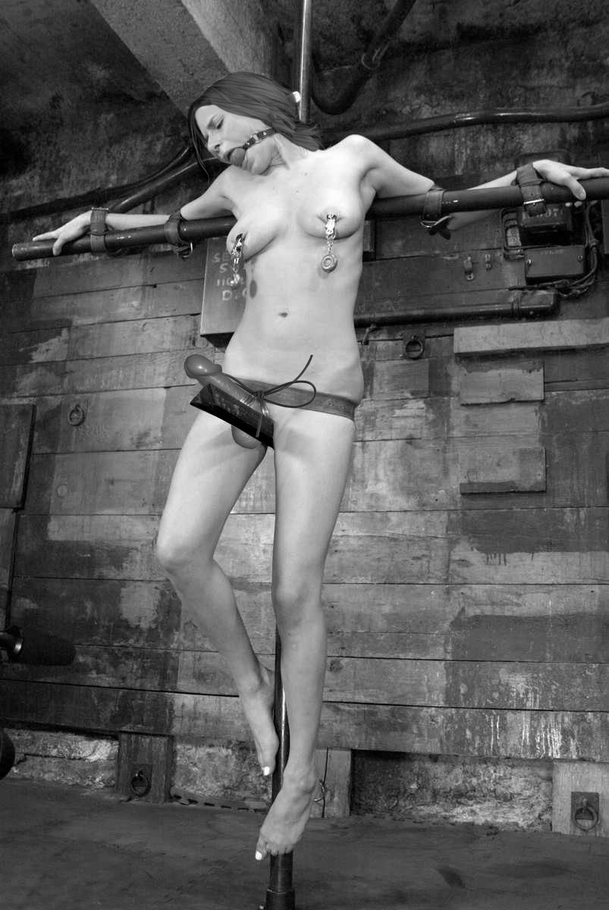


Éliane et Flochette sont installées, l’une en face de l’autre, sur des instruments de « méditation », heureusement les malheureuses pourront se soutenir du regard.

Elles devront méditer longuement dans la position qui leur est infligée,elles resteront comme cela toute la soirée et toute la nuit, jusqu’au lendemain matin.

Une louve a ligoté Éliane de telle sorte qu’elle subisse une torture maximum de la fente, de l’anus et des seins.

Une autre louve a fait bander Flochette afin de lui ligaturer la base de la pine avec un lacet en cuir, Flochette éprouvera une érection permanente et extrêmement douloureuse, jusqu’à ce que sa tortionnaire daigne lui retirer son garrot.

Le lendemain matin , Éliane et Flochette sont descendues de leurs instruments, un esclave mâle leur ligote les poignets dans le dos pour les conduire a la douche.

Elles sont savonnées et lavées ensemble par le mâle soumis, la zezette d’Éliane, le zizi et les couilles de Flochette sont rendus impeccablement lisses à l’aide d’un petit rasoir jetable.
Éliane et Flochette restent toujours nues avec leurs poignets liés dans le dos


Éliane et Flochette sont à nouveau emmenées dans un autre local, sur place des soumis noirs les détachent pour les ligoter d’une manière infiniment moins confortable.

Éliane et Flochette sont suspendues au plafond, elles vont devoir assister a l’humiliation d’autres traîtres avant d’être humiliées a leur tour, des louves et des hommes de main vont superviser les humiliations perpétrées par des nègres extrêmement bien membrés.

La suite au prochain épisode….

